РЕГИОНАЛНА ЗДРАВНА ИНСПЕКЦИЯ - ПЛЕВЕН

22 МАРТ 2015 ГОДИНА - СВЕТОВЕН ДЕН НА ВОДАТА
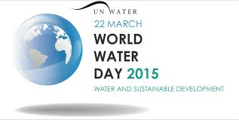

“ВОДА И УСТОЙЧИВО РАЗВИТИЕ”

През 1992 година на международна конференция по околната среда и развитието (UNCED), която се провежда в Рио де Жанейро, Бразилия се приема резолюция, според която 22 март се обявява за Световен Ден на Водата. Така от 1993 г. на много места по света се организират разнообразни събития, които целят да информират обществата и да привлекат вниманието на повече хора към сериозните проблеми с питейната вода в световен мащаб.
Честванията през 2015 година по случай Световния ден на водата преминават под мотото „Вода и устойчиво развитие”. Водните ресурси и обхвата на услугите, които те предоставят, са в основата на намаляването на бедността, икономическия растеж и устойчивостта на околната среда.
РЗИ-Плевен подготви две презентации за ролята на водата и човешкото здраве, нейното опазване и начините за пестене на водата. Подходящи са за открити уроци и беседи с деца и ученици. Презентациите бяха предоставени на медицински специалисти от здравните кабинети на детски и учебни заведения в област Плевен.
В периода 16-20 март в училища и детски градини бяхa проведени различни информационно-образователни дейности, посветени на водата. Децата изработиха постери, изложби и други.
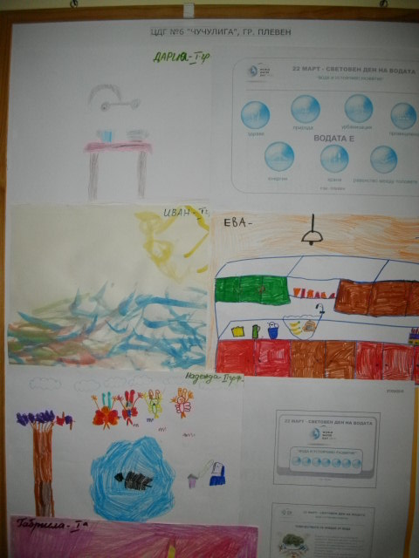
В ЦДГ №6 „Чучулига”, гр. Плевен децата показаха много знания за разпространението и употребата на водата, за нейното опазване и пестене. В детската градина и в РЗИ-Плевен са подредени изложби с рисунки, посветени на Световния ден на водата.
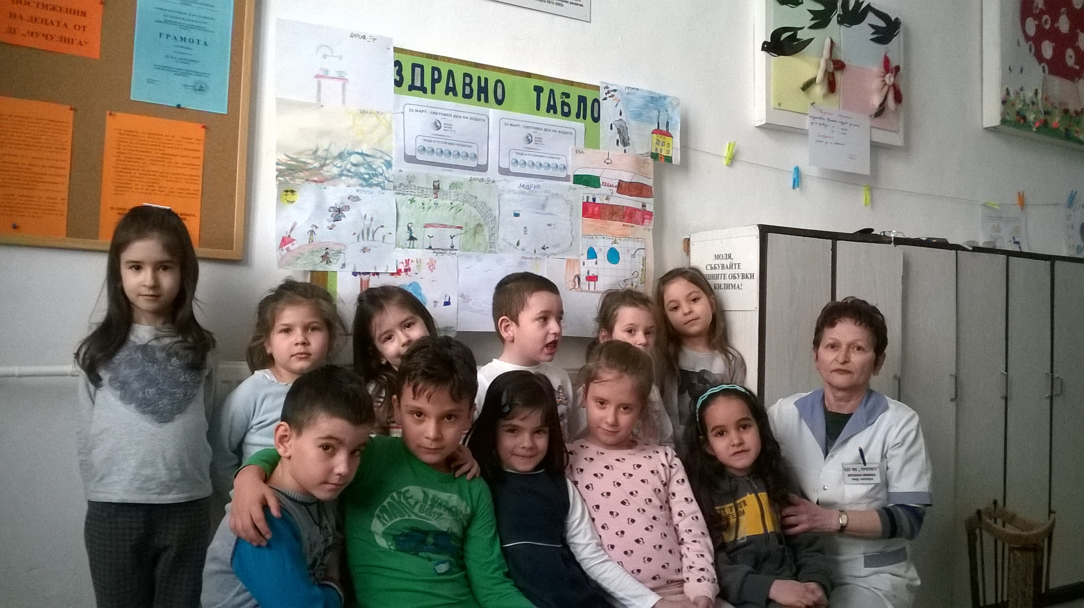
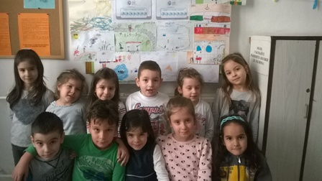

Ученици от ОУ „Св. Климент Охридски”, гр. Плевен отбелязаха Световния ден на водата с тематична изложба от рисунки и стихотворение „Водата”.
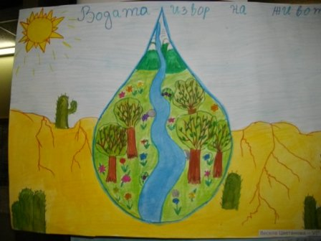
ВОДАТА

Вода! Помагаща в беда,
Тя има свои правила.
На помощ ще се притече
И на вас ще се отдаде.
Пред нея трябва просто
да мълчим и като живот
да я ценим.
Да не забравяме да я пестим,
че така на себе си вредим.
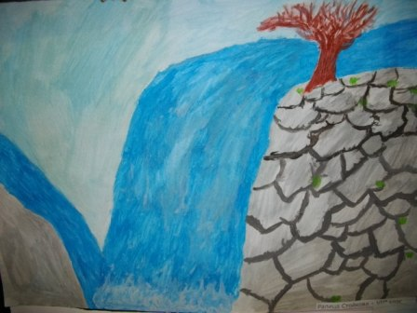
Водопади осветява и
росата тя огрява
със свойта красота,
на нежен бриз цветя.
В морета и океани,
Реки и езера,
Там можеш да намериш
вълшебната вода.

Антонио Симеонов,
ученик от VIª клас
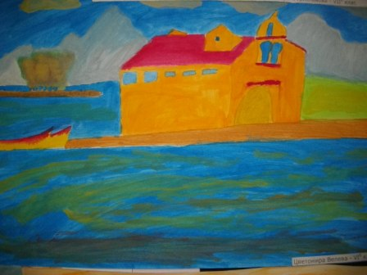
ОУ „Св. Кл. Охридски” Плевен
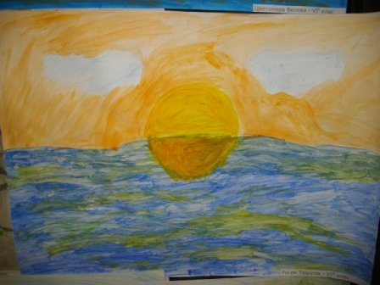

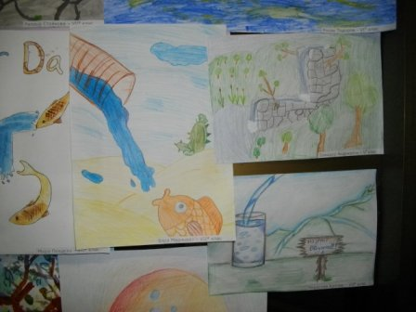
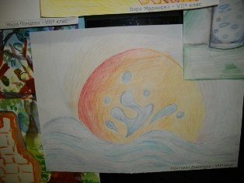

Отбелязване на Световния ден на водата в ЦДГ №18, гр. Плевен:
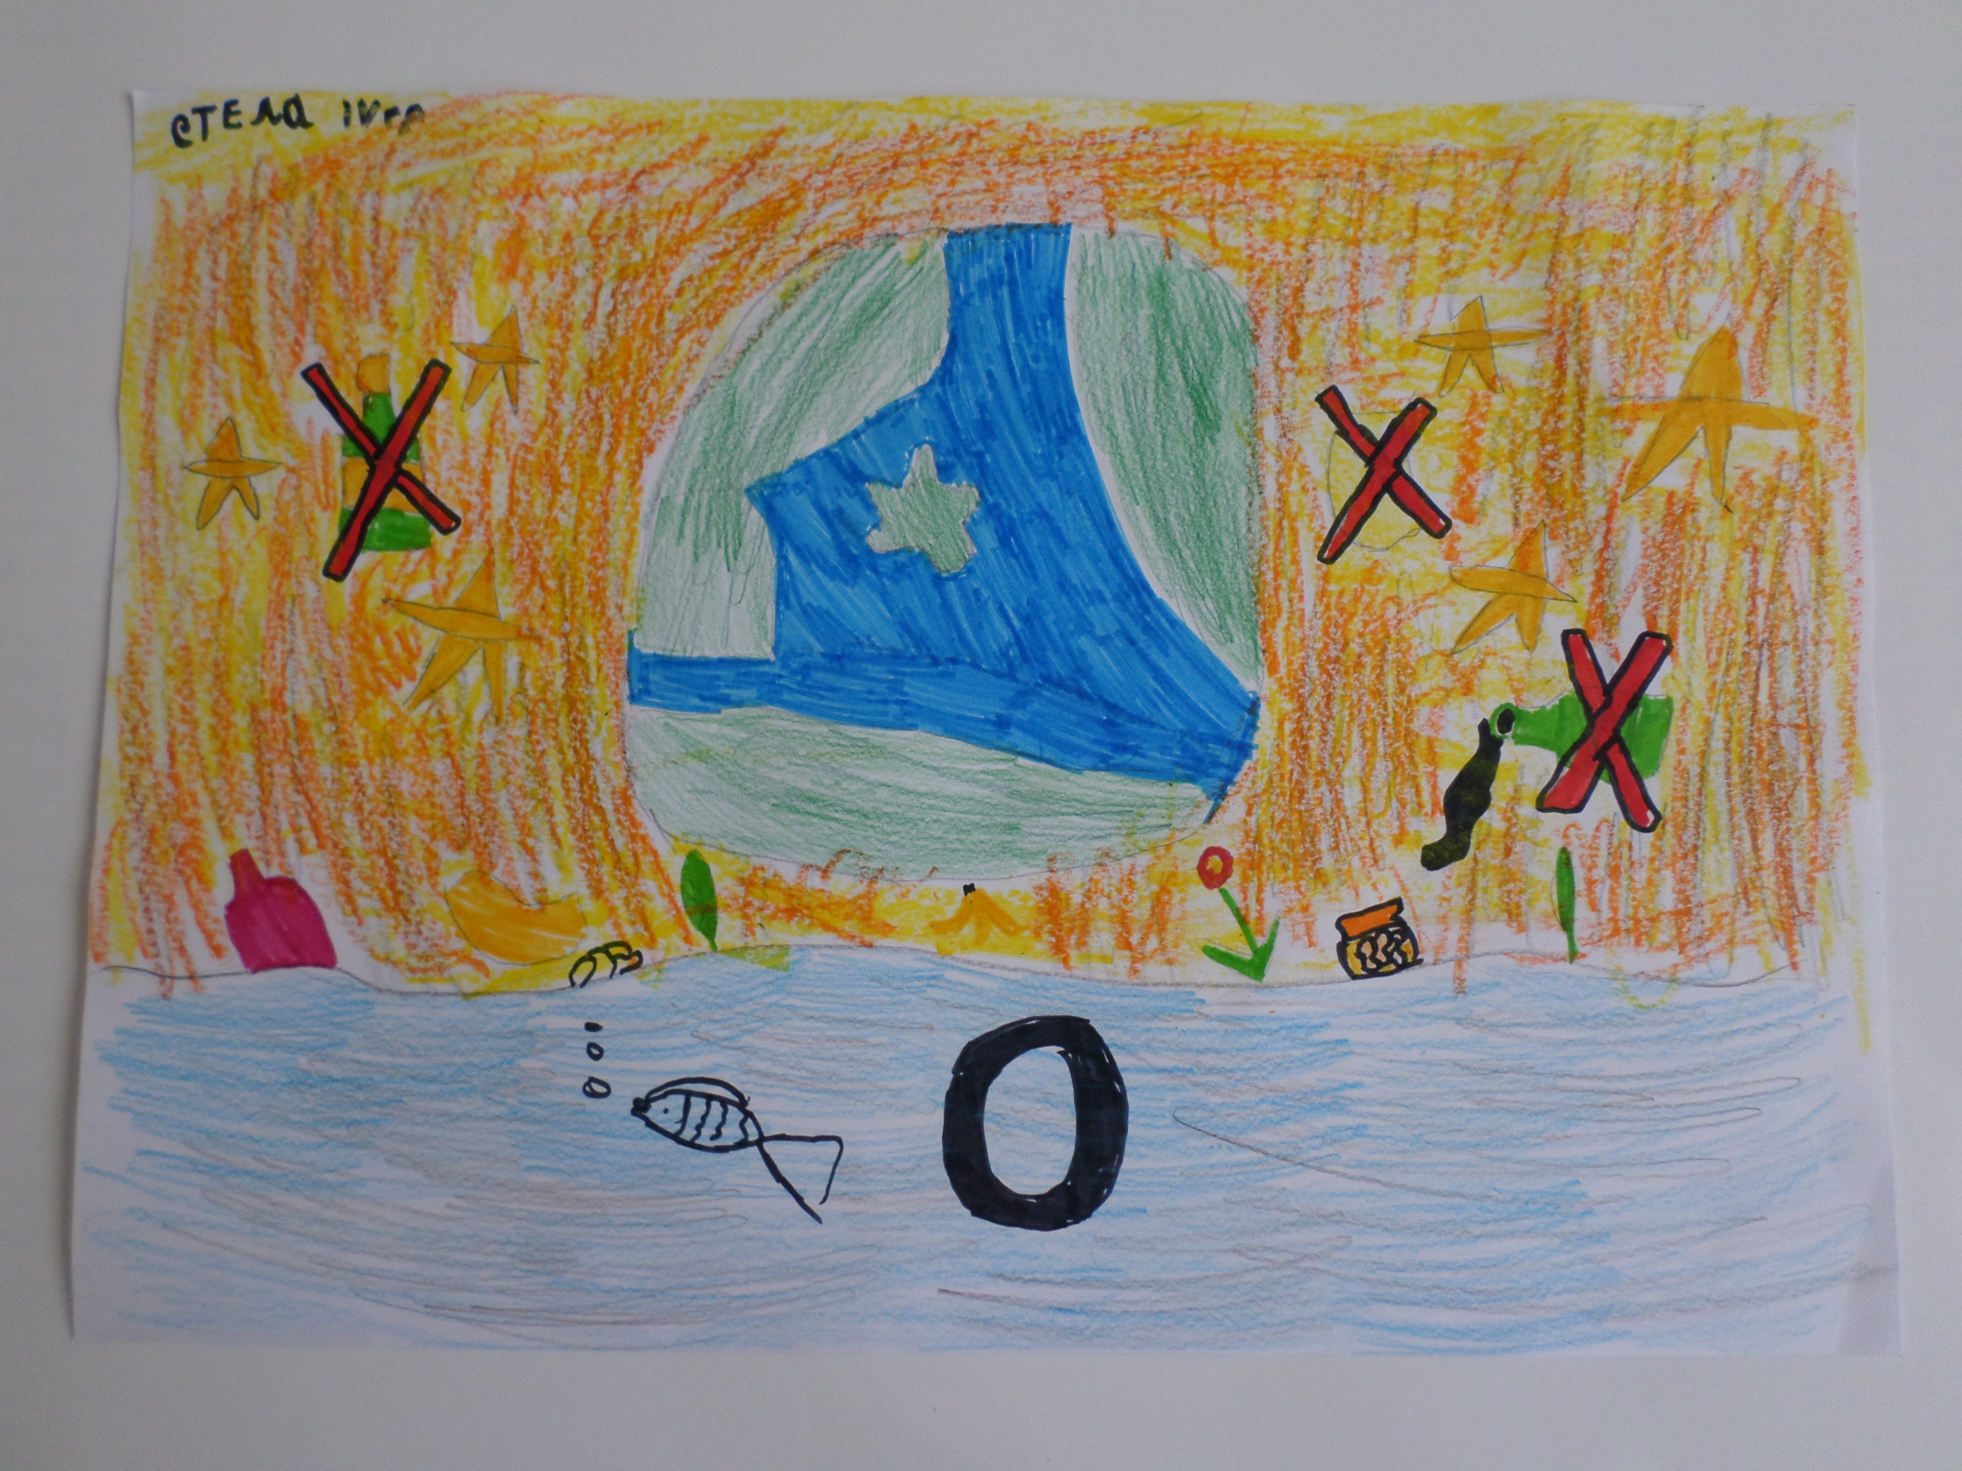
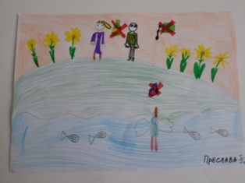
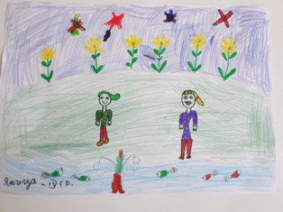
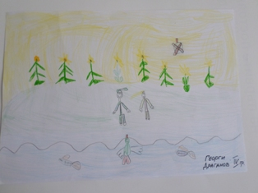
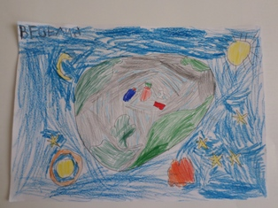
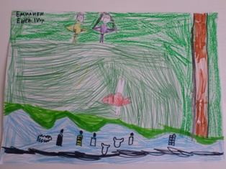
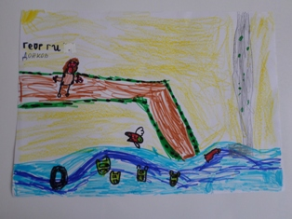

На 16 март експерт от РЗИ-Плевен представи пред ученици от първите класове на ОУ „Христо Ботев”, гр. Плевен презентация на тема „Водата и здравето на човека”. По време на занятието децата обогатиха своите познания за ролята на водата и човешкото здраве и дадоха примери как опазват водата и околната среда.
Свтовният ден на водата се отбеляза и в Прогимназия „Цветан Спасов”, гр. Плевен. Ученици от V-те класове написаха творби, посветени на водата.
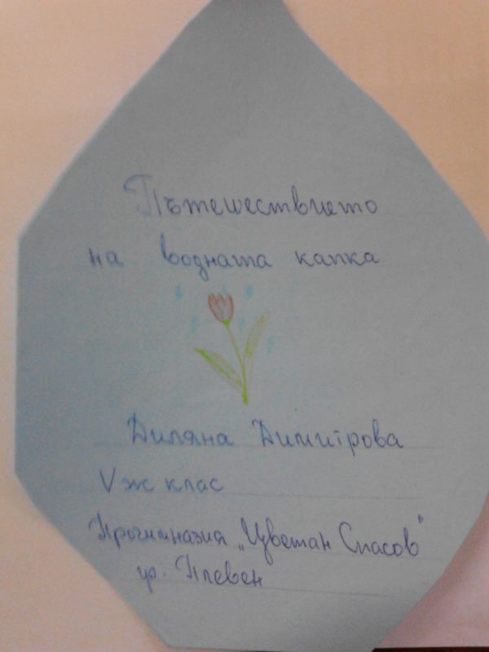
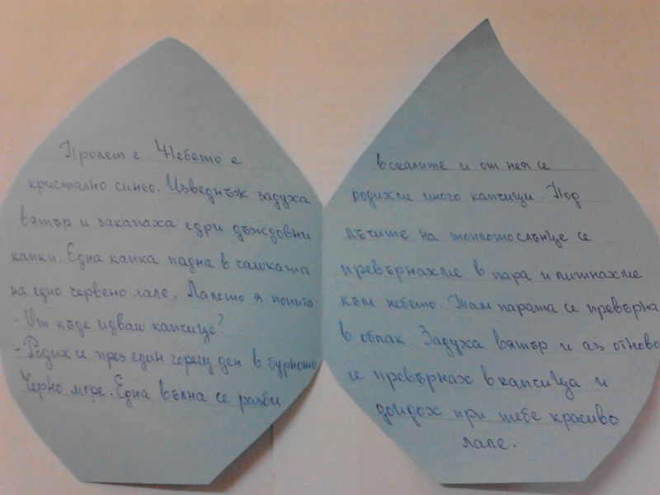

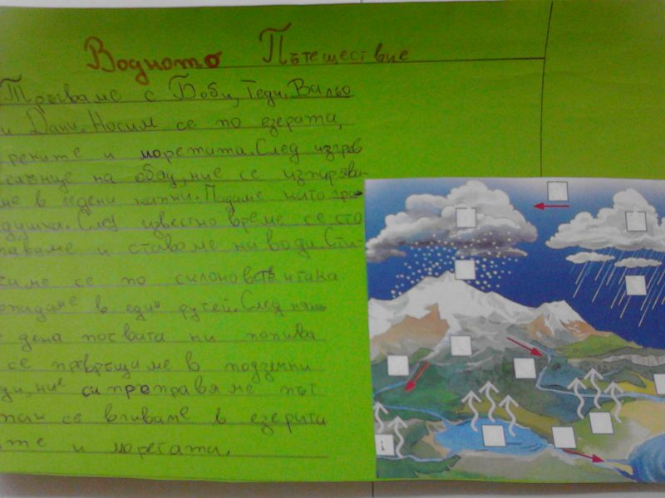

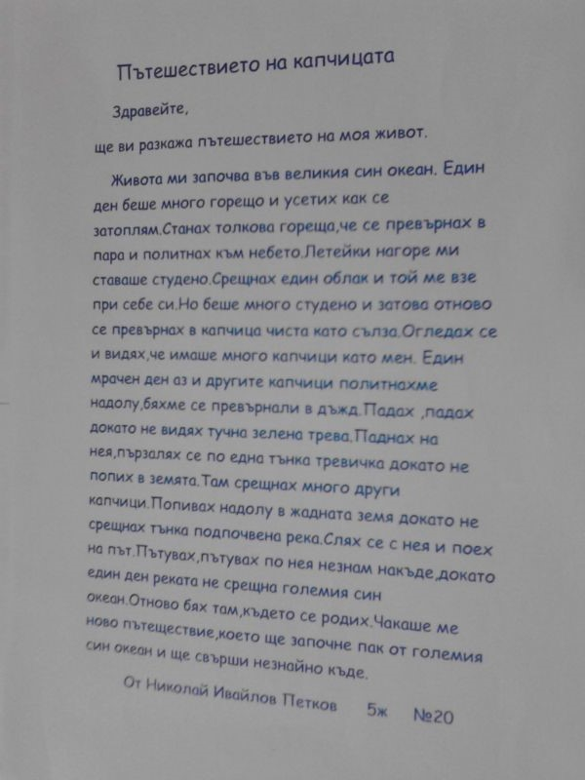
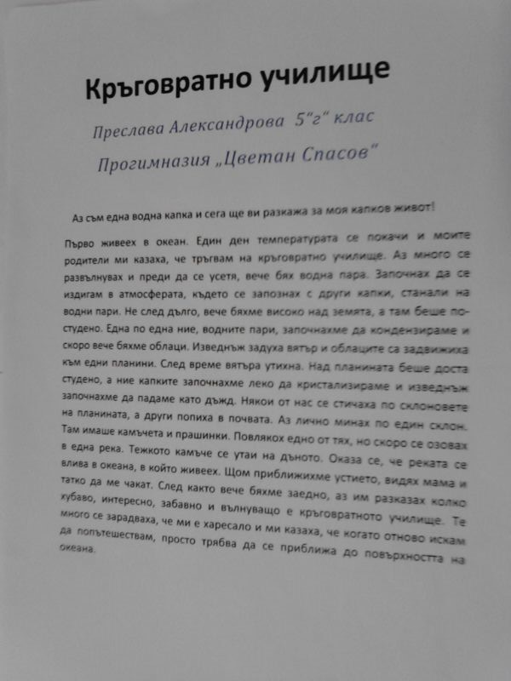
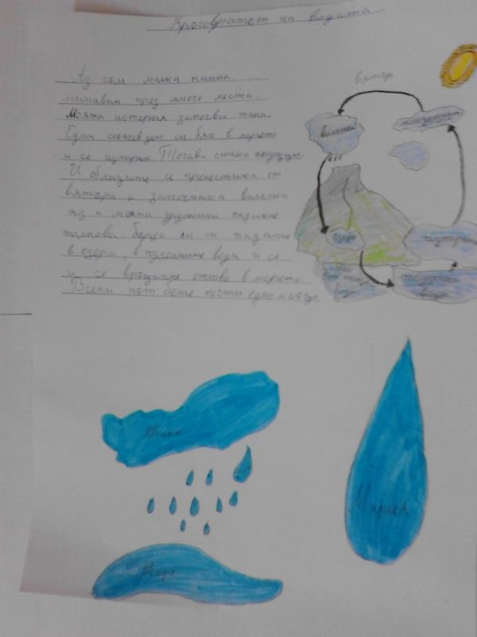

Животът на човечеството зависи от водата!

Опазването на водата от замърсяване е отговорност на всеки един от нас!

Пазете водата чиста и я пестете!

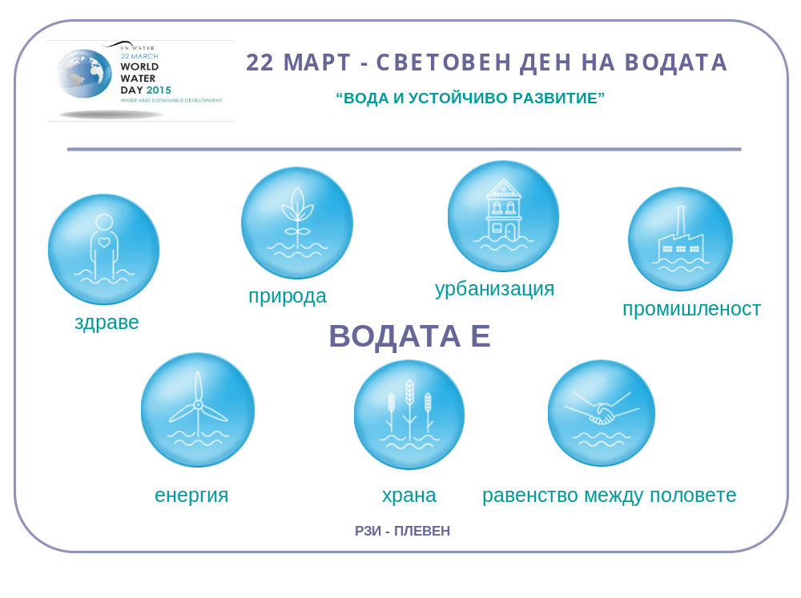

Официален сайт на Деня на водата - http://www.worldwaterday.org

